1. **Запрос без индекса:**

SELECT * FROM dbo.Gyms_1

WHERE GymName = 'Gym98100Club'

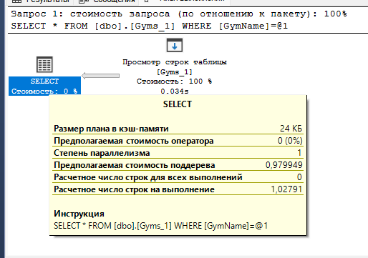

Добавим **кластерный** индекс:

CREATE CLUSTERED INDEX CL_IndexGyms

ON [dbo].[Gyms_1]([GymName])

Результат:

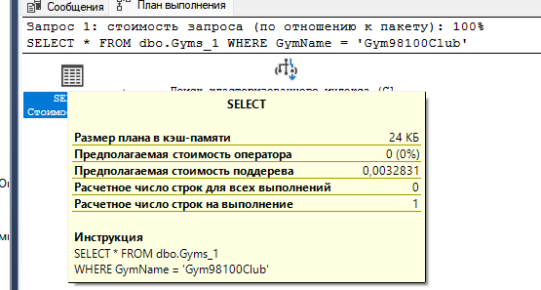

1. **Запрос без индекса:**

SELECT OpeningTime, ClosingTime,

'Perfect Time' =

CASE

WHEN g.OpeningTime < '09:00:00'

OR g.ClosingTime > '21:00:00' THEN 'Perfect'

ELSE 'Not suitable'

END

FROM Gyms_1 AS g

**Результат до добавления составного некластерного индекса:**

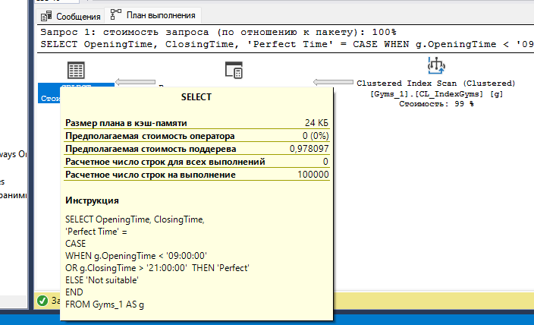

Добавим **СОСТАВНОЙ некластерный** индекс:

CREATE NONCLUSTERED INDEX NCL_Index_Opening_Closing_Time

ON [dbo].[Gyms_1]([OpeningTime], [ClosingTime])

**Результат:**

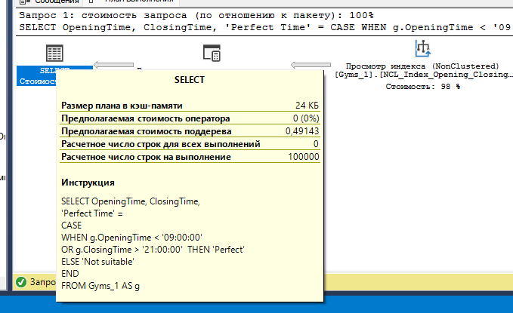

1. **Запрос без индекса:**

SELECT GymName, Adress, Rating FROM Gyms_1

WHERE ID_Gym = 1001

**Результат до добавления уникального некластерного индекса:**

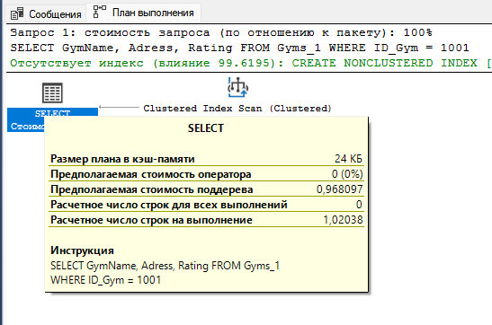

Добавим **УНИКАЛЬНЫЙ некластерный** индекс:

CREATE UNIQUE NONCLUSTERED INDEX NCL_Index_ID_Gym

ON Gyms_1(ID_Gym)

INCLUDE (GymName, Adress, Rating)

**Результат запроса после добавления индекса:**

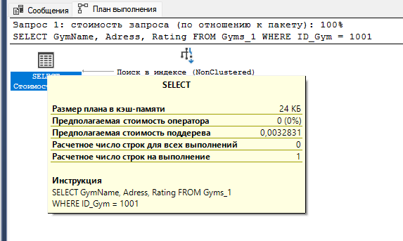

**4) Запрос без индекса**

SELECT OpeningTime, ClosingTime, Rating,

'Perfect Time' =

CASE

WHEN g.OpeningTime < '09:00:00'

OR g.ClosingTime > '21:00:00' THEN 'Perfect'

ELSE 'Not suitable'

END

FROM Gyms_1 AS g

WHERE Rating > 4.0

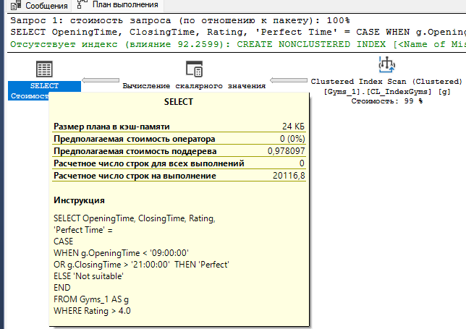

**Результат запроса после добавления отфильтрованного некластерного индекса:**

CREATE NONCLUSTERED INDEX NCL_IndexRating_Opening_Closing_Time

ON [dbo].[Gyms_1]([Rating])

INCLUDE (OpeningTime, ClosingTime)

WHERE Rating > 4.0

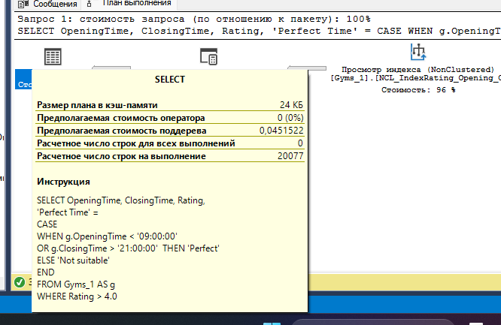

**5) Запрос без индекса**

SELECT * FROM Gyms_1

WHERE Rating = 4.0

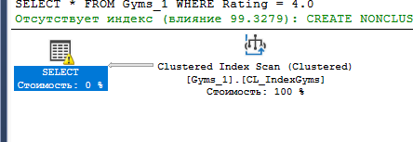

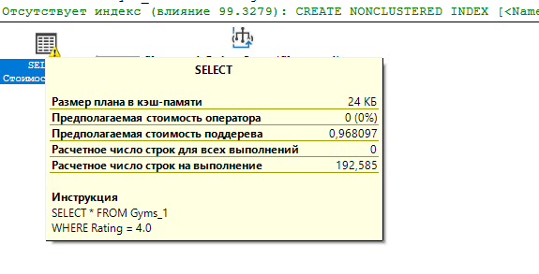

**Результат запроса после добавления покрывающего некластерного индекса:**

CREATE NONCLUSTERED INDEX NCL_InFull_GymR

ON [dbo].[Gyms_1](Rating)

INCLUDE (ID_Gym, GymName, Adress, OpeningTime, ClosingTime)

